Музыкальное развитие в вокально – хоровом коллективе старших школьников.
КГУ « Дом юношества» УО ВКО
музыкальный руководитель
Новикова Наталья Аркадьевна
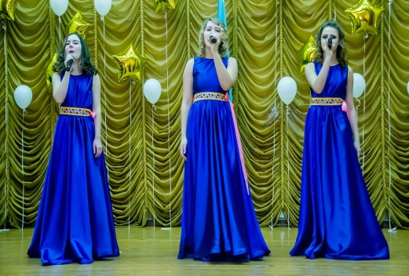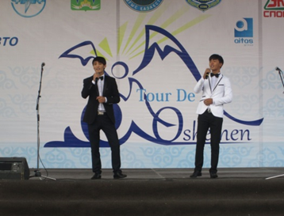
Быть музыкальным руководителем– это не просто профессия, это звание, которое нужно пронести с достоинством, чтобы потом твои ученики помнили детство с музыкой.Огромное счастье видеть счастливые лица детей, их искреннюю, неподдельную радость.Не надо бояться быть добрым, нежным, ласковым с ребенком.Человеческое отношение к ребенку ­это совсем не баловство и попустительство, а труд осознанный, исключающий жестокость, труд с надеждой на лучшее.Заходя каждый день с улыбкой, я не притворяюсь, мне, на самом деле, радостно видеть лица учеников, и дети это знают, они это чувствуют.

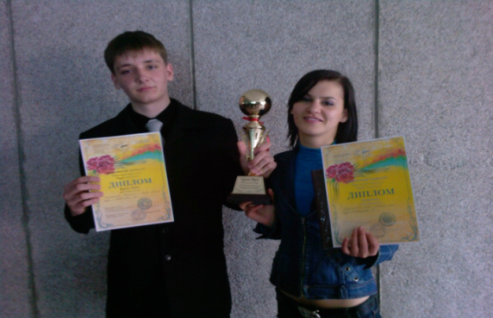
Наша современная жизнь требует поиска новых моделей воспитания подрастающего поколения, требует тесного взаимодействия всех воспитательных структур нашего общества - школы, семьи, общественности.
Убеждена любовь и доверие учеников невозможно завоевать, вооружившись только современными методиками, новыми технологиями. Главное, нужно помочь каждому ребенку найти себя, раскрыть свои способности, самореализоваться.
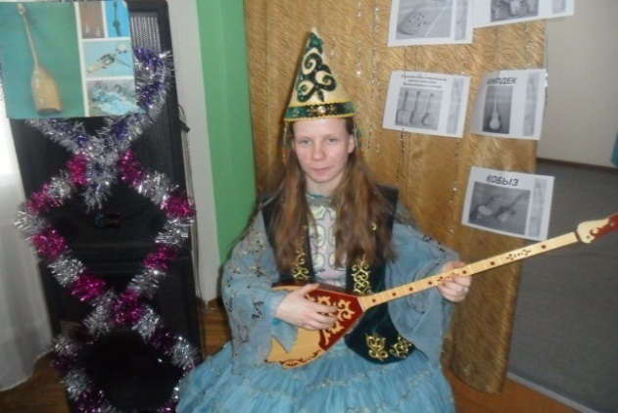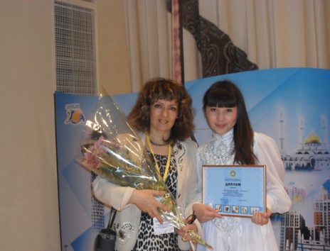

Сложна и многогранна работа музыкального руководителя. Сколько надо знать, уметь и успеть, чтобы найти подход к каждому ученику, ведь каждый – это личность! Учитывая «психологию музыкальных способностей» и опыт известных психологов, можно сказать, что проявление музыкальных способностей индивидуально у каждого ребенка. У одних в силу природных задатков они ярко выражены у других формируются и постепенно раскрываются в активной музыкальной деятельности. Проявление музыкальных способностей во многом зависит от воспитания и обучения, стимулирующего положительные эмоции и интерес.
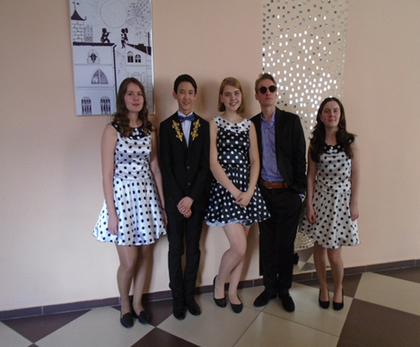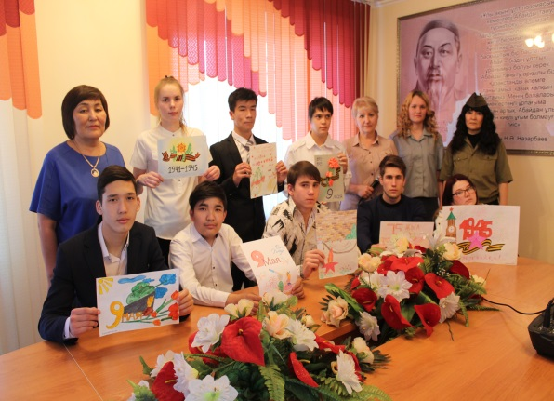
Очень важный воспитательный вопрос, который ставится на первом занятии – сделать его интересным для всех с учетом личных потребностей, интересов учащихся.Для этого детям раздаются анкеты, на основе которых выявляются художественные приоритеты, досуговые интересы учащихся,вопросы, интересующие их в области искусства.Таким образом, на основании выявленных интересов, совместно с детьми разрабатывается общий план работы коллектива, который включает: подбор репертуара, график концертной деятельности, досуговые мероприятия.
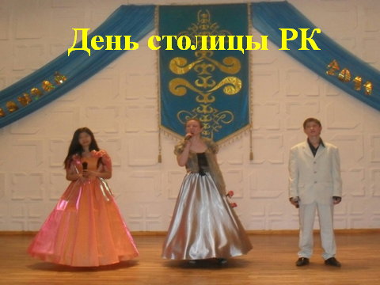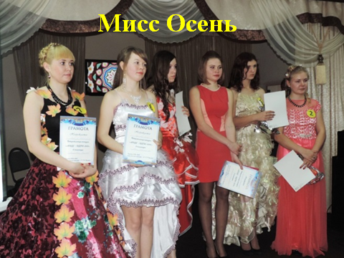

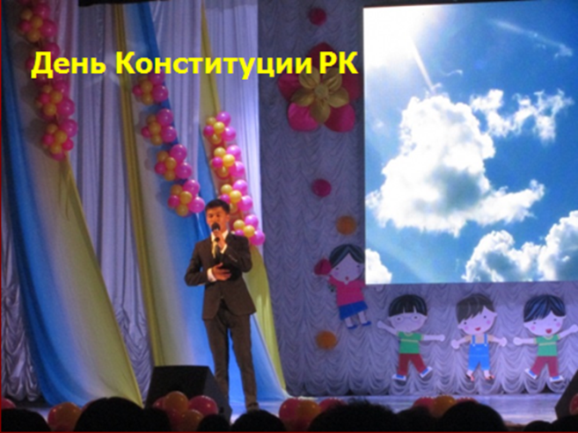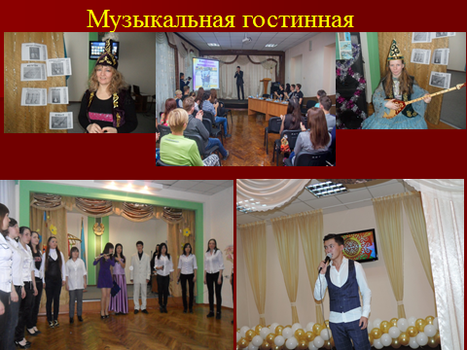
Ни для кого не секрет,что очень велика в подростковом возрасте жажда популярности. Большую возможность получить желаемую популярность дает участие подростков в хоровых концертах и конкурсах. Во время концертного исполнения мозг поющих вырабатывает эндорфин - вещество радости, дающее прекрасное настроение и повышенный жизненный тонус. Это порождает эмоции успеха, создаёт положительное отношение к жизни. 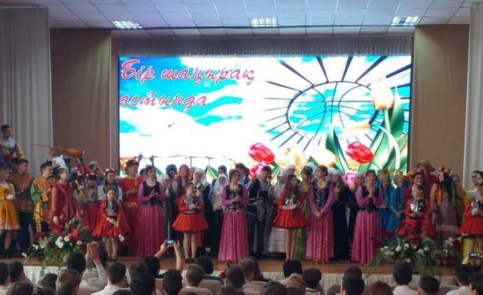 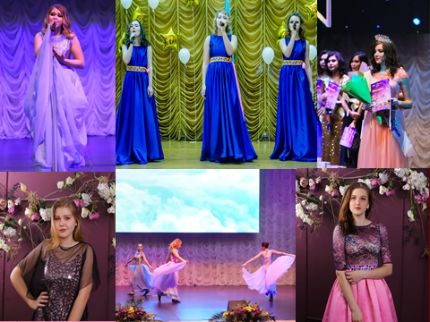
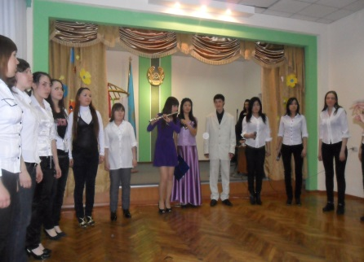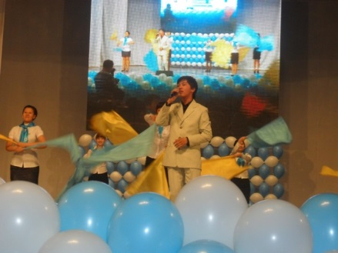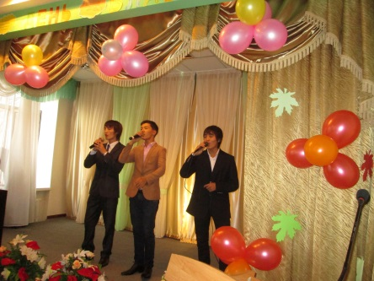
Основная трудность в работе с коллективом подростков заключается в том, что все они взрослеют по-разному. Процесс вхождения в социум, жизнеутверждение осуществляется в разных условиях, всегда носит индивидуальный неповторимый характер. У ряда подростков этап взросления происходит спокойно благодаря гармоничной окружающей среде, уровнем высоты семейного и школьного воспитания. У других подростков процесс социализации проходит болезненно и как правило, в этом тоже бывает повинна окружающая среда, люди, общающиеся с подростками в семье и школе.
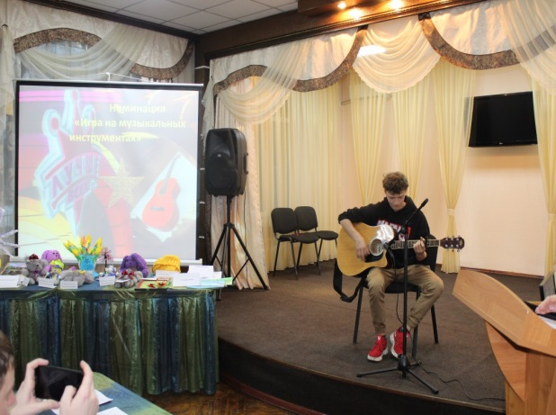
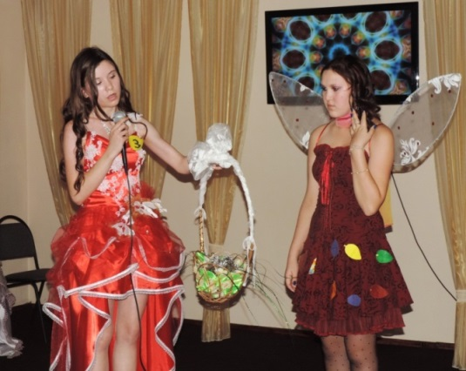
Случаются и такие ситуации в практической деятельности музыкального руководителя,когда у подростка пропадает интерес заниматься хоровым пением. В этом случае необходимо понять,что является первичной проблемой, и уделить особое внимание ее решению. Можно провести опрос детей при помощи анкетирования.
В этом году,проводя анкетирование на тему: «Причины отсутствия интереса к обучению в вокально – хоровом коллективе» дети ответили:
- это загруженность,поэтому расписание по вокалу было сделано в соответствии загруженности учащихся в школе. Занятия по вокалу,перенесли на вечернее время. Посещаемость сразу увеличилась. Очень малый процент, дети ответили: « это не модно». Есть и такой процент ответа,что дети боятся ,стесняются петь,особенно петь сольные произведения. Дети говорят,что хочу петь, но я боюсь,что у меня не получится. Это не модно,«тематика песен не соответствует современным музыкальным течениям»... Как же нам все-таки привлечь учащихся к такому «старому, не модному», по их мнению, виду творчества?
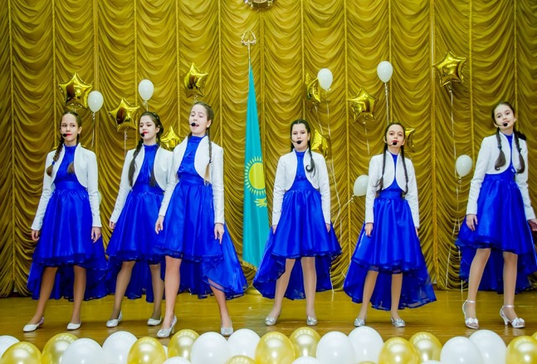
Приглашение на выступления детских хоровых коллективов; посещение школьных мероприятий. Использовать наглядное пособие, в виде презентации или краткого фильма, ссылки на сайты где представлена современная музыка или аранжировки, чтобы дети поняли, хоровое и вокальное пение – это популярно.
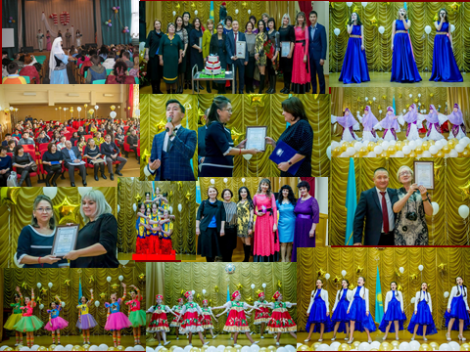
Для учащихся, которые никак не могут оторваться от компьютера, можно попробовать предложить заняться аранжировками знаменитых песен или созданием собственных записей в музыкальных программах, ну или фоновое сопровождение любимых песен.
Одним из ведущих направлений духовно- нравственного воспитания занимает вокально –хоровое пение. Пение в хоре формирует позитивную направленность человека,пробуждая добрые чувства, зовёт к добрым поступкам. На первых занятиях,я всегда неоднократно стараюсь дать понять,что певческий голос может быть воспитан у всех. Сначала обучения,у школьника певческий аппарат ещё не сформирован и он не велик,этот процесс идёт постепенно:расширяя диапазон выравнивается звучание голоса. Работая над тембром голоса,постепенно звучание голоса выравнивается. Существенное значение в процессе развития тембра голоса имеет атака звука–твёрдая, мягкая. В период мутации голоса, предлагать ребятам петь в удобном для них диапазоне,не рекомендуется громко петь. Также важная роль в пении принадлежит дыханию, а в воспитании навыков красивого и выразительного пения особая роль принадлежит артикуляции и дикции. Основа пения гласные звуки и их необходимо тянуть, то согласные произносятся легко, чётко, ясно и энергично.
При работе над ансамблем надо развивать у ребят чувство ответственности и «чувство локтя», умение слышать себя и хор. В развитии и формировании певческих навыков значительное место занимают:вокально- хоровые упражнения;развитие навыков многоголосного пения; пение без сопровождения (а сарреllа); приёмы дифференцированного обучения пению.
Работа над вокально- хоровыми навыками представляет основу выразительного исполнения хоровых произведений детьми. И эта работа требует от музыкального руководителя определённых знаний, навыков и умений, а самое главное – любви к пению.
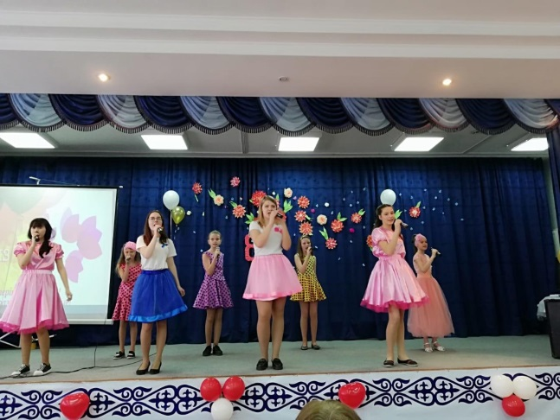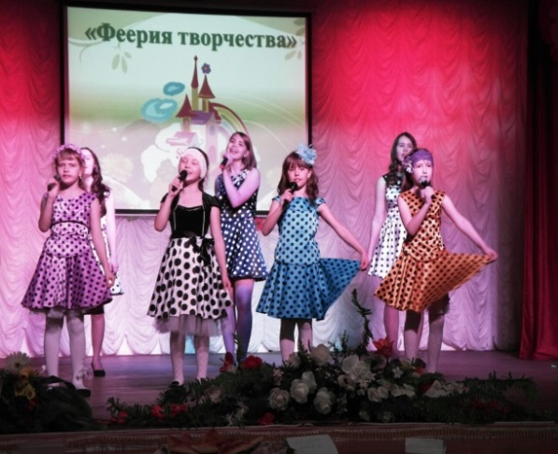
Чтобы способствовать развитию творческих способностей детей в целом, педагог должен:
- Делать акцент на развитие творческих способностей ребенка в различных видах музыкальной деятельности, и при этом искать наиболее рациональные пути взаимодействия разных видов деятельности на каждом занятии.
- Использовать разнообразные формы и методы в работе, прежде всего направленные на творческую активность, заинтересованность каждого ученика.
- Выстраивать ряд творческих заданий в определенной последовательности, с постепенным усложнением.
- В творческих заданиях использовать разнообразный музыкальный материал: классику, фольклор, современную, академическую и популярную музыку.
- Развивать музыкальные и творческие способностей детей с учетом возможностей каждого ребенка – с помощью различных видов и форм музыкальной деятельности.
- Выявлять и развивать природные задатки у подростков. Развитие эмоциональной отзывчивости, сенсорных способностей, ладовысотного слуха, чувства ритма, музыкальной памяти, песенного и художественного творчества.
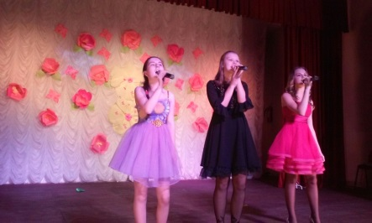
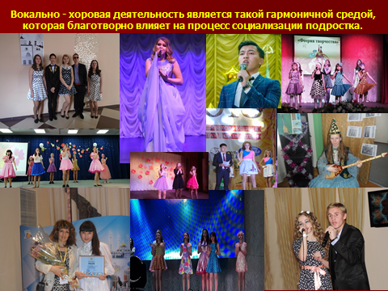 Вокально - хоровая деятельность является такой гармоничной средой, которая благотворно влияет на процесс социализации подростка.
- Применяя современные педагогические технологии ( педагогическая, сотрудничества, игровая), педагог учит вырабатывать в детях не замыкаться в себе, на своих удачах и не удачах. Дать понять, что вместе, в сотрудничестве легче и интереснее учиться и жить - и это значительнее , эффективнее. Причём важно, что это касается не только академических успехов детей, их интеллектуального развития, но их нравственности. Помочь вместе решить любые проблемы, разделить радость успеха или горечи – также естественно как смеяться, петь и радоваться жизни.

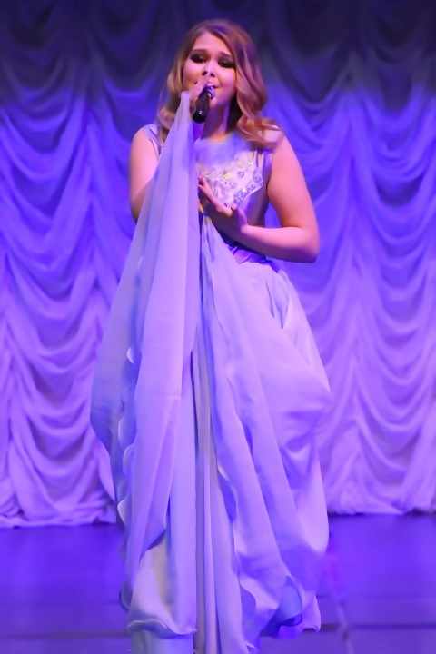

Вокально - хоровая деятельность является такой гармоничной средой, которая благотворно влияет на процесс социализации подростка.А главное, я всегда помню о том, что детство так быстро проходит, пусть оно будет ярким, добрым, радостным. Наверно и поэтому наш музыкальный коллектив называется «Радость». И я очень горда за своих детей!
